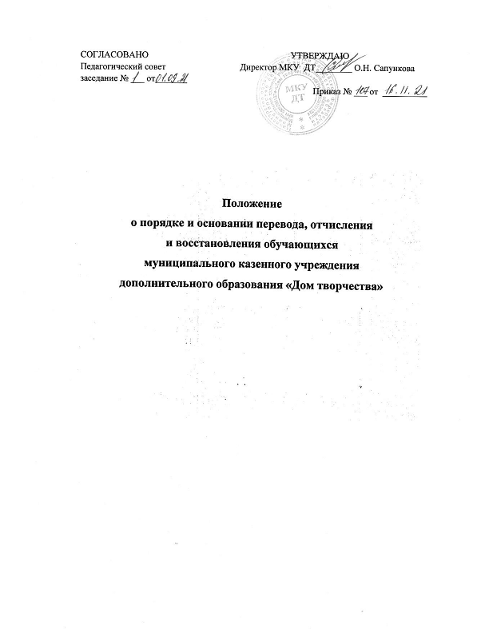
І. Общие положения
1.1. Положение о порядке и основании перевода, отчисления и восстановления обучающихся муниципального казенного учреждения дополнительного образования «Дом творчества»(далее – Положение) разработано в соответствии Федеральным законом «Об образовании в Российской Федерации» от 29.12.2012г. №273 (с изменениями), приказом Министерства образования и науки РФ от 29.08.2013г. №1008 «Об утверждении Порядка организации и осуществления образовательной деятельности по дополнительным общеобразовательным программам», приказом Министерства образования и науки РФ от15.03.2013 № 185 «Об утверждении порядка применения к обучающимся и снятии с обучающихся мер дисциплинарного взыскания», Уставом муниципального казенного учреждения дополнительного образования «Дом творчества» (далее – МКУ ДТ).
1.2. Настоящее Положение регламентирует порядок и основания перевода, отчисления и восстановления обучающихся МКУ ДТ.
1.3. Порядок перевода, отчисления и восстановления, обучающихся в части, не урегулированной законодательством Российской Федерации в области образования, устанавливается МКУ ДТ самостоятельно.
2.Порядок и основания перевода обучающегося.
2.1. Обучающиеся, освоившие в полном объеме дополнительную общеобразовательную программу соответствующего года обучения, и успешно прошедшие итоговую аттестацию переводятся на следующий год обучения. При таком переводе обучающихся, заявления от обучающихся, родителей (законных представителей) несовершеннолетних обучающихся не требуется.
2.2. Решение о переводе обучающихся на следующий год обучения принимается педагогическим советом МКУ ДТ.
2.3. Списочный состав обучающихся, переведённых на следующий год обучения по итогам проведения промежуточной аттестации, утверждается приказом директора.
2.4. Обучающиеся имеют право на перевод из одного объединения МКУ ДТ в другое для обучения по другой дополнительной общеобразовательной программе.
2.4.1. Данный вид перевода обучающихся осуществляется при наличии вакантных мест в МКУ ДТ, медицинского заключения в случае перевода в объединение физкультурно-спортивного или хореографического направления на основании заявления родителей (законных представителей) несовершеннолетних обучающихся.
2.5. Обучающиеся, показавшие высокий уровень обучения, могут быть переведены на обучение по индивидуальному учебному плану в рамках дополнительной общеобразовательной программы. Для этого достаточно устного согласия родителей.
2.6. Обучающиеся имеют право на перевод в другое учреждение дополнительного образования детей, реализующее дополнительную общеобразовательную программу соответствующего направления и содержания.
2.7. Перевод обучающихся в иное учреждение дополнительного образования детей производится по письменному заявлению их родителей (законных представителей), оформляется приказом директора МКУ ДТ и сопровождается выдачей обучающемуся справки, подтверждающей факт обучения по соответствующей дополнительной общеразвивающей программе.
2.8. Обучающиеся могут быть переведены из группы в группу в течение учебного года по желанию, инициативе родителей (законных представителей), а также по инициативе администрации МКУ ДТ, если группа закрыта в результате низкой наполняемости или другим веским основаниям.
2.9. В отдельных случаях с учетом возрастных и индивидуальных способностей обучающего, на основании заявления родителей (законных представителей), по решению педагогического совета, в порядке исключения, допускается повторное обучение.
3.Порядок отчисления обучающихся.
3.1. Отчисление обучающихся из МКУ ДТ осуществляется:
3.1.1. в связи с окончанием освоения дополнительной общеобразовательной программы;
3.1.2. по инициативе обучающихся и/или родителей (законных представителей) несовершеннолетних обучающихся, в том числе в связи с переменой места жительства, по состоянию здоровья обучающихся и т.д. В случае выбытия обучающегося из МКУ ДТ специального регламентирующего документа (заявления) от обучающихся или его родителей (законных представителей) несовершеннолетних обучающихся не требуется. Достаточно устного предупреждения (уведомления). Факт выбытия обучающихся из объединения фиксируется руководителем объединения в журнале посещаемости и утверждается приказом директора МКУ ДТ.
3.2. Обучающиеся, пропускающие занятия длительное время (более 2-х месяцев) без уважительной причины и предупреждения педагога считается выбывшим из состава объединения на основании приказа директора.
3.3. Отчисление обучающихся может осуществляться по инициативе МКУ ДТ:
3.3.1. в случае применения к учащемуся, достигшему возраста 15 лет, отчисления как меры дисциплинарного взыскания (за исключением учащихся с ограниченными возможностями здоровья) за совершенные неоднократно грубые нарушения устава МКУ ДТ, Правила внутреннего трудового распорядка. Под неоднократным нарушением понимается совершение учащимся 2-х и более замечаний, наложенных директором МКУ ДТ, грубого нарушения дисциплины.
К грубым нарушениям, в частности, относятся:
- оскорбление (т.е. умышленное унижение чести и достоинства другого лица, выраженное в неприличной форме) участников образовательного процесса. Оскорбление может быть нанесено словесно, письменно, действием, публично, как в присутствии, так и в отсутствие пострадавшего;

- неправомерное поведение (т.е. правонарушение), приводящее к нарушению образовательного процесса;
- применение физического или психического насилия к участникам образовательного процесса;
- распитие алкогольных, слабоалкогольных напитков, пива, употребление наркотических, психотропных, токсических и других одурманивающих веществ;
- курение в здании или на территории МКУ ДТ.
3.4. Вопрос об отчислении обучающихся за неоднократные и грубые нарушения рассматривается на педагогическом совете в присутствии родителей (законных представителей). Решение педсовета об отчислении обучающегося утверждается приказом директора, который доводится до обучающегося, родителей (законных представителей) несовершеннолетнего обучающегося под роспись в течение трех учебных дней со дня его издания, не считая времени отсутствия обучающегося в МКУ ДТ. Отказ обучающегося, родителей (законных представителей) несовершеннолетнего обучающегося ознакомиться с указанным приказом (распоряжением) под роспись оформляется соответствующим актом.
3.5.Права и обязанности обучающихся, предусмотренные законодательством Российской Федерации об образовании, уставом МКУ ДТ, правилами внутреннего трудового распорядка обучающихся прекращаются с даты его выбытия (отчисления) из МКУ ДТ.
4. Порядок восстановления обучающихся .
4.1. Обучающиеся, выбывшие (отчисленные) из МКУ ДТ по своей инициативе и/или по инициативе родителей (законных представителей) несовершеннолетних обучающихся, или по инициативе МКУ ДТ до завершения освоения дополнительной общеобразовательной программы, имеют право на восстановление для обучения в МКУ ДТ в текущем или последующем учебном году с сохранением прежних условий обучения.
4.2. Восстановление обучающихся для обучения в МКУ ДТ в текущем учебном году осуществляется при наличии вакантных мест.
4.3. Восстановление обучающихся для обучения в МКУ ДТ в последующем учебном году осуществляется возможно при условии реализации в данный период дополнительной общеобразовательной программы, по которой обучающийся проходил обучение, комплектования того года обучения с которого обучающийся был отчислен, при наличии вакантных мест.
При восстановлении в объединения физкультурно-спортивного или хореографического направления обязательным является наличие медицинского заключения о состоянии здоровья обучающегося с указанием возможности заниматься по избранным направлениям.
4.4. Восстановление обучающегося для обучения в МКУ ДТ по дополнительным общеобразовательным программам осуществляется на основании заявления родителей (законных представителей) несовершеннолетнего обучающегося.

